ERSATZPAP.ROLLENHAL.EPK-D

Erlau

Eigenschaften

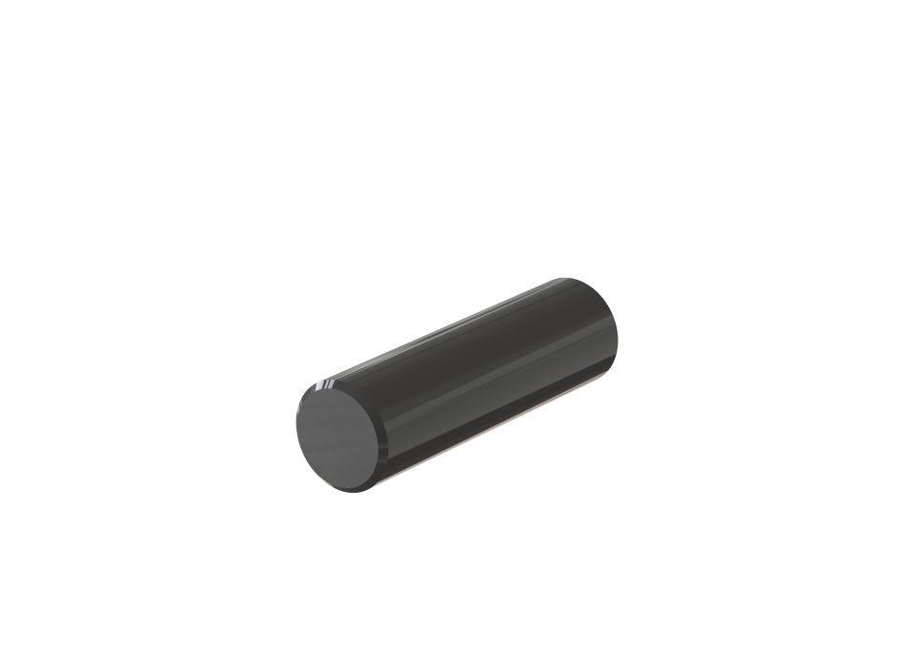

Art Halter

Ersatzrollen-Halter

Form

rund

Montageart

Aufputz

Oberfläche

beschichtet

Werkstoff

Kunststoff

Länge (mm)

112,00

Ausführung Befestigung

verdeckt liegend

RAL-Nummer

7016, 7030, 9010

Durchmesser (mm)

30,00

Gewicht (kg)

0,05